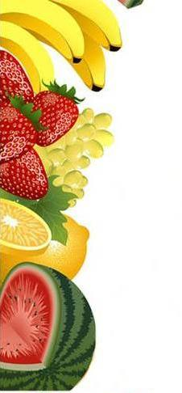
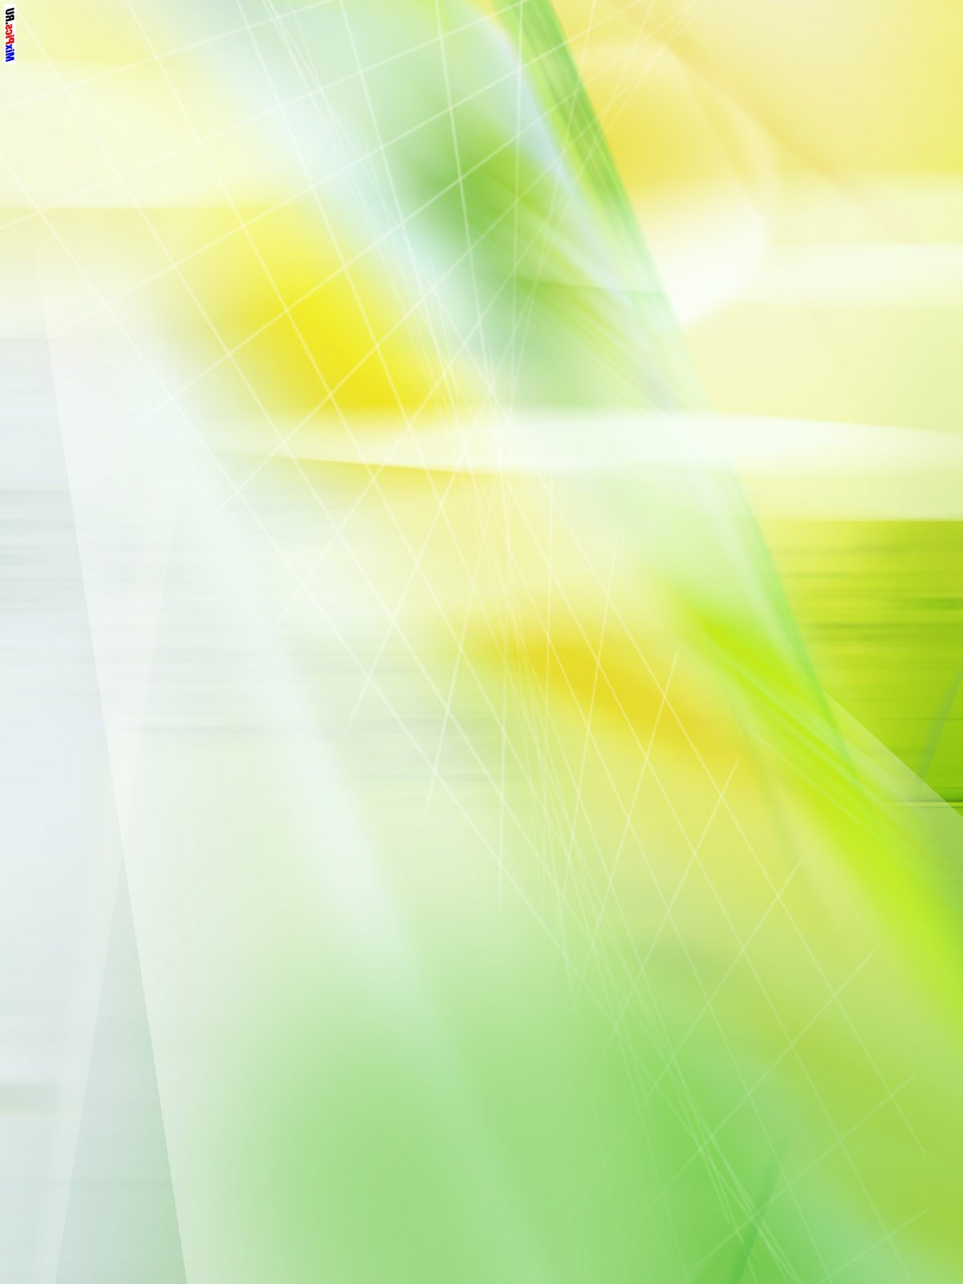

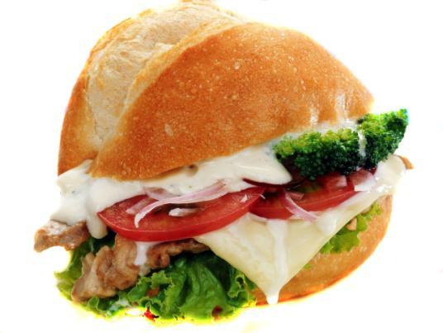

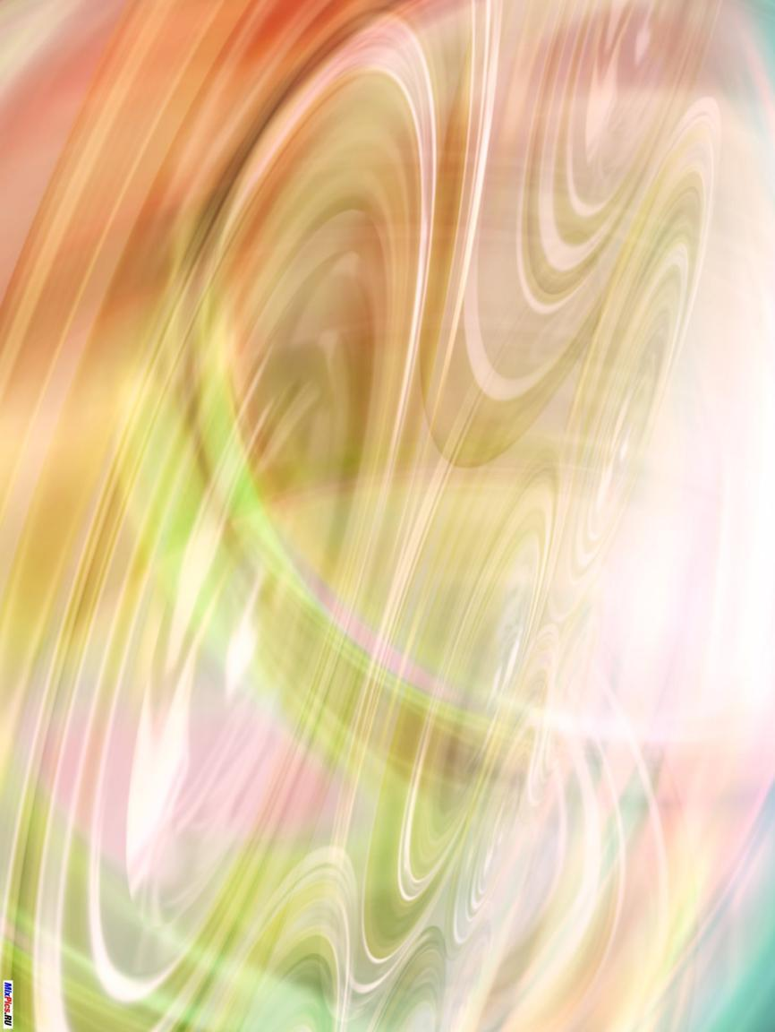

«Ты лучше голодай, чем что попало есть
и лучше будь один,
чем вместе с кем попало…»

Омар Хаям

Курс «Экология питания» (валеология) ведётся в блоке «Кулинария» с 5 по 7 класс.
Основную задачу этого курса я вижу в формировании установок на здоровый образ жизни, в том, чтобы мои ученики сами включились в заботу о собственном здоровье, приобщились к ценностям здорового образа жизни.

По данным НИИ педиатрии:

10-15 % детей практически здоровы;
50 % детей имеют отклонения в развитии опорно-двигательного аппарата;
35-40 % детей страдают хроническими заболеваниями.

В книге Гиппократа «Гигиена» есть предупреждение человеку - правильно организовать своё питание, создать определённый порядок в приёме пищи, чтобы жить очень долго, не болея. «Человек рождается здоровым, а все болезни приходят к нему через рот с продуктами питания»,- говорил Гиппократ.
Из-за безграмотности в использовании продуктов так помолодели болезни - сахарный диабет, псориаз, нейродермит, атеросклероз, гипертония, ревматизм, анемия, аллергия, стоматит, гастрит, панкреатит и стал возможным страшный приговор нашей жизни – рак…
Здоровое питание приобретает все большее значение для современного человека, окруженного легкодоступным и вкусным фаст-фудом, которым так просто перекусить в любое время, что быстро превращается в привычку. Такая пища обладает избыточной энергетической ценностью, содержит много жиров и соли, что, как всем уже известно, ведет к нарушению обмена веществ, ожирению, а затем и ко многим нехорошим заболеваниям.
В последнее время СМИ стали часто уделять внимание теме здорового питания, но дети, оказываясь без контроля взрослых, но с деньгами в кармане, покупают то, что им больше нравится и едят это «нечто» столько, сколько захочется… Чипсы, жвачки, сухарики, шоколадки…
Для того, чтобы объяснить детям что есть можно и нужно, а чего нельзя, мы начали изучать строение желудочно-кишечного тракта и все пищеварительные процессы, происходящие в нём. Параллельно с этим стали собирать информацию о полезных и вредных продуктах. В каждом классе, каждый год по чуть-чуть. Вот и накопили знания, значит, пришло время провести «круглый стол» и поделиться своими знаниями, выразить своё мнение.
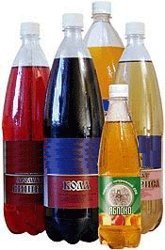

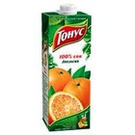
?
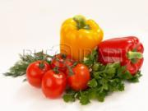
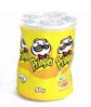
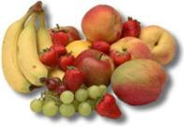

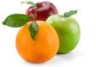

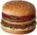

Нам известно, что ЖКТ это комбинат нашего здоровья. Сложнейшие химические процессы, происходящие в нём, направлены на то, чтобы ежедневно и ежечасно обеспечивать наш организм необходимыми питательными веществами для роста и полноценного развития.
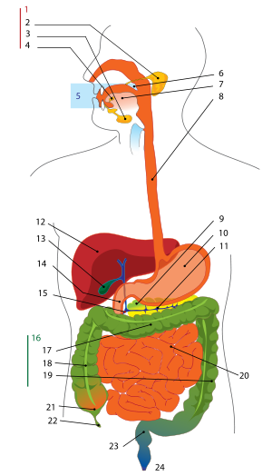
Рот (5). Это цех первичной обработки пищи. Здесь пища измельчается, смачивается слюной. Слюнные железы обеспечивают щелочную обработку углеводов, содержащихся в пище.
Пищевод (8). Транспортирует пищу к желудку.
Желудок (10). Цех обработки пищи соляной кислотой и пепсином. Пища, не переваренная полностью в желудке, никогда не будет полностью переварена в более низких отделах желудочно-кишечного тракта.
Двенадцатиперстная кишка (14). Цех тонкой химической переработки пищи.
Тонкая кишка(20). Её длина 6-7м. Это отдел, где продолжается переваривание пищи и начинается её всасывание.
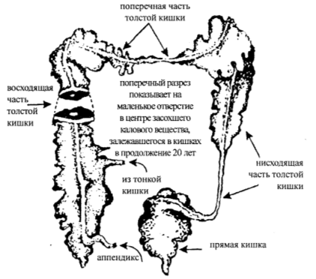
Толстый отдел кишечника (ТОК)(16,17,18,19). Именно здесь идёт окончательная переработка пищи. Здесь, как утверждает наука, обитает 240 типов микробов плотностью «населения» до 30-40 миллиардов в каждом грамме содержимого. При неправильном питании в ТОК поступают пищевые комочки, которые не могут быть переработаны в этом отделе. Пища обезвоживается, прилипает к стенке ТОК, к её всасывающей поверхности и может храниться здесь десятки лет. Застой каловых масс и является самым страшным бедствием для здоровья человека.
А теперь проанализируем те продукты, которые чаще всего встречаются в нашем рационе и узнаем, насколько мы бережём свой ЖКТ, а вместе с ним и своё здоровье.
Учащиеся разделяются на 3 команды:
«Полезные продукты», «Вредные продукты», «Вкусные, но бесполезные продукты».

Каждая команда занимает место за своим столом в соответствии с табличками-указателями.
В корзине собраны упаковки от различных продуктов.
Командам предлагается отобрать на свой стол те упаковки, которые соответствуют их статусу: полезные, вредные или бесполезные.
Каждая команда даёт краткое пояснение выбранным «продуктам»:
«Полезные продукты» - натуральные продукты, без каких-либо добавок, красителей, ароматизаторов и пр.
«Вредные продукты» - продукты, содержащие много сахара или соли, красители, ароматизаторы, консерванты, связанные с понятиями - холестерин, концероген и пр.
«Вкусные, но бесполезные продукты» - продукты, прошедшие длительную термическую обработку, в результате чего утратили свою биологическую ценность. Они вкусны, но в них практически отсутствуют необходимые для организма бактерии, витамины и пр.
Команды могут спорить между собой, ведь именно так рождается истина.
Учитель активно принимает участие в дискуссии.
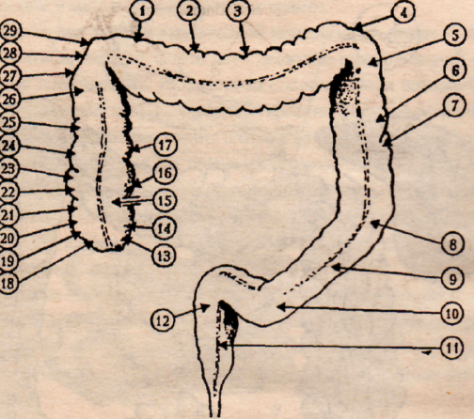
По окончании споров, когда все «продукты» займут своё законное место, на доске демонстрируется слайд с изображением «разрушенной» толстой кишки, на которой показаны образовавшиеся в результате нарушения питания точки, сужения, перехваты и пр., когда у человека заболевает тот или иной орган.

1. сердце
2.лёгкие и бронхи
3.желудок
4.селезёнка
5.поджелудочная железа
6.надпочечник
7.почки
8-9.половые железы
10.мочевой пузырь
11.предстательная железа
12.половые органы мужские и женские
13.рефлекс непереваривания пищи
14.синус
15.воздушный проход из носа в ухо
16.глаза, уши
17.рефлекс пищеварения
18.сенная лихорадка
19.тимус железа
20.катар носа, острый
21.катар носа, хронический
22.астма
23.грудные железы
24.недостаток минералов
25.щитовидная железа
26.недостаток извести
27.околощитовидная железа
28.печень
29.жёлчный пузырь

Исходя из вышесказанного, делаем вывод: здоровье и красота человека целиком и полностью зависят от здоровья и слаженной работы кишечника.
Бич нашего столетия – дисбактериоз (разрушение микрофлоры кишечника)- результат неправильного питания и зашлакованности организма. Им страдают малыши и взрослые. Последствия дисбактериоза - постепенное, а с годами и полное, разрушение организма.
Цепочка постепенной деградации биологической системы из-за шлаков, поступающих из ТОК, ярко демонстрирует, как от гармонично проявляющейся, интеллектуально организованной жизни организм переходит к хаосу рака.
Первая стадия. Вначале шлаки в крови раздражают плазму, и человек устает, ему требуется все больше отдыха, чтобы обезвредить грязь в крови через печень и почки.
Вторая стадия. Шлаки «бьют» по серому веществу мозга, вызывая его расширение и сдавливая нервы, пронизывающие мозг, в результате — усталость с головной болью.
Третья стадия. При повышении концентрации шлаков в крови мозг включает механизм их выброса, реакции очищения, десенсибилизации. Аллергические реакции очищения особенно активны в случае некоторого природного или бытового катализатора, аллергена. Это — естественная реакция организма, желающего спасти себя, и тревожный сигнал. «Проверь, что ты ешь, как ешь…»
Четвертая стадия. Если организм не смог выбросить грязь и человек продолжает накапливать ее в желудочно-кишечном тракте, включается механизм «консервирования» шлаков, вследствие чего появляются фибромиомы, липомы, кисты, полипы, папилломы, камни и т. д.
Пятая стадия. Происходит «растаскивание» шлаков по телу и распределение их так, что очевидным становятся изменения форм и функций органов и систем — ожирение, блокировка соединительной тканью суставов, ревматизм, полиартрит и т. д.
Шестая стадия. Связана с фатальной лавиной шлаков, поступающих в плазму нервной системы. «Сдает» в скорости передачи сигналов то один, то другой участок связи. Это — параличи.
Седьмая стадия. Это — месть Природы за неправильно съеденную пищу. Рост клеток в тканях более не контролируется противораковой защитой. Нарушен полностью порядок в ЖКТ. Если запор есть, то рак обязательно будет, если человек не погибнет раньше от какой-нибудь иной патологии.

